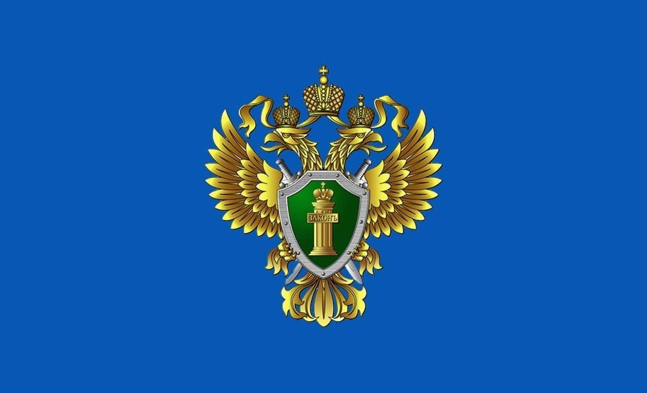**Прокурором Курганской области Московских В.В. 13.11.2024 в 10.00**

**в приемной Президента РФ по адресу: г. Курган, пл. имени Ленина, 1 будет проводиться личный прием граждан**

**По вопросам записи на прием можно обратиться в прокуратуру Кетовского района**

**по телефонам 2-32-67, 2-32-63**